|  |  |
| --- | --- |
| **SỞ GIÁO DỤC VÀ ĐÀO TẠO**  TRƯỜNG THPT …  *(Đề có … trang)* | **ĐỂ KIỂM TRA CUỐI KÌ II LỚP 10**  **Môn: VẬT LÍ**  *Thời gian làm bài: 50 phút, không kể thời gian phát đề* |

**Họ, tên thí sinh: . . . . . . . . . . . . . . . . . . . . . . . . . . . . . . . . . . . . . . . . . . . .**

**Số báo danh: . . . . . . . . . . . . . . . . . . . . . . . . . . . . . . . . . . . . . . . . . . . . . .**

**PHẦN I.** **CÂU TRẮC NGHIỆM NHIỀU PHƯƠNG ÁN LỰA CHỌN (4,5 điểm)**

*Thí sinh trả lời từ câu 1 đến câu 18. Mỗi câu hỏi thí sinh chỉ chọn một phương án.*

*(Mỗi câu trả lời đúng thí sinh được 0,25 điểm)*

**Câu 1.** Mômen lực tác dụng lên vật là đại lượng

A. đặc trưng cho tác dụng làm quay vật của lực.

B. véctơ.

C. để xác định độ lớn của lực tác dụng.

D. luôn có giá trị dương.

**Câu 2.** Phát biểu nào sau đây là đúng khi nói về định luật bảo toàn năng lượng

A. Năng lượng có thể tự sinh ra hoặc tự mất đi và chuyển từ dạng này sang dạng khác hoặc truyền từ vật này sang vật khác.

B. Năng lượng không tự sinh ra và tự mất đi mà có thể truyền từ vật này sang vật khác.

C. Năng lượng không tự sinh ra hoặc tự mất đi mà chỉ chuyển từ dạng này sang dạng khác hoặc truyền từ vật này sang vật khác.

D. Năng lượng không tự sinh ra hoặc tự mất đi mà chỉ chuyển từ dạng này sang dạng khác.

**Câu 3.** Trong quá trình nào sau đây, động lượng của vật không thay đổi?

A. Vật chuyển động tròn đều.

B. Vật được ném ngang.

C. Vật đang rơi tự do.

D. Vật chuyển động thẳng đều.

**Câu 4.** 1 radian là

A. Góc ở tâm chắn cung có độ dài bằng bán kính đường tròn.

B. Góc có độ dài bằng bán kính đường tròn.

C. Góc ở tâm chắn cung có độ dài bằng đường tròn.

D. Góc có độ dài bằng đường tròn.

**Câu 5.** Nội dung định luật Hooke phát biểu

A. Trong giới hạn đàn hồi, độ lớn lực đàn hồi của lò xo tỉ lệ thuận với độ biến dạng của lò xo.

B. Trong giới hạn đàn hồi, độ lớn lực đàn hồi của lò xo tỉ lệ nghịch với độ biến dạng của lò xo.

C. Khi độ biến dạng của vật càng lớn thì lực đàn hồi cũng càng lớn, giá trị của lực đàn hồi là không có giới hạn.

D. Khi độ biến dạng của vật càng lớn thì lực đàn hồi càng nhỏ, giá trị của lực đàn hồi là không có giới hạn.

**Câu 6.** Phát biểu nào sau đây về khối lượng riêng là đúng?

A. Khối lượng riêng của một chất là khối lượng của một đơn vị thể tích chất đó.

B. Nói khối lượng riêng của sắt là 7800 kg/m3 có nghĩa là 1 cm3 sắt có khối lượng 7800 kg.

C. Công thức tính khối lượng riêng là ρ = m.V.

D. Khối lượng riêng bằng trọng lượng riêng.

**Câu 7.** Một vật nhỏ được ném lên từ điểm M phía trên mặt đất; vật lên tới điểm N thì dừng và rơi xuống. Bỏ qua sức cản của không khí. Trong quá trình MN?

A. thế năng giảm.

B. cơ năng cực đại tại N.

C. cơ năng không đổi.

D. động năng tăng.

**Câu 8.** Vật nào dưới đây chịu biến dạng kéo?

A. Trụ cầu.

B. Móng nhà.

C. Dây cáp của cần cẩu đang chuyển hàng.

D. Cột nhà.

**Câu 9.** Trên Hình là đồ thị sự phụ thuộc của lực đàn hồi F vào độ biến dạng  của 3 lò xo khác nhau A, B và C. Lò xo có độ cứng lớn nhất là

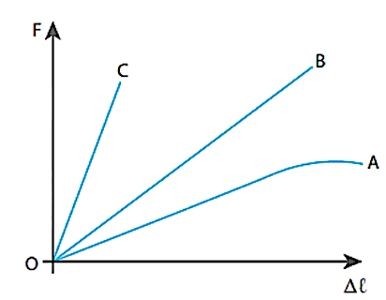

A. Lò xo A.

B. Lò xo B.

C. Lò xo C.

D. Ba lò xo có độ cứng bằng nhau.

**Câu 10.** Áp lực của cuốn sách tác dụng lên mặt bàn nằm nghiêng một góc α (như hình) có độ lớn là:

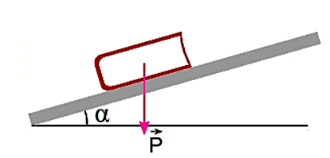

A. $F_{N}=Pcosα$

B. $F_{N}=Psinα$

C. $F_{N}=Ptanα$

D. $F_{N}=Pcotgα$

**Câu 11.** Dùng các dụng cụ: một viên bi, hai thanh kim loại nhẵn, hai giá đỡ có vít điều chỉnh độ cao để chế tạo mô hình minh họa định luật bảo toàn năng lượng như sau: Dùng hai thanh kim loại uốn thành đường ray và gắn lên giá đỡ để tạo được mô hình như Hình, sau đó thả viên bi từ điểm A trên đường ray.

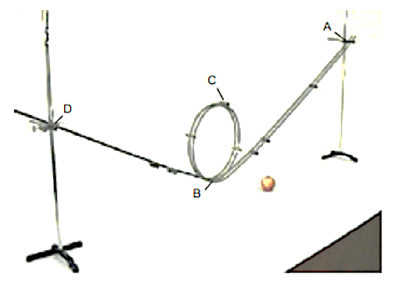

A. Viên bi không thể chuyển động tới điểm D. Vì vật không chỉ chịu tác dụng của trọng lực mà còn chịu tác dụng của lực ma sát.

B. Viên bi có thể chuyển động tới điểm D. Vì vật chỉ chịu tác dụng của trọng lực và lực ma sát.

C. Viên bi không thể chuyển động tới điểm D. Vì vật chỉ chịu tác dụng của trọng lực và không chịu tác dụng của lực ma sát.

D. Viên bi có thể chuyển động tới điểm D. Vì vật chỉ chịu tác dụng của trọng lực và không chịu tác dụng của lực ma sát.

**Câu 12.** Công do lực thực hiện không phụ thuộc vào

A. Độ lớn của lực.

B. Góc hợp bởi véctơ lực với chiều chuyển động của vật.

C. Độ dịch chuyển của vật.

D. Thời gian chuyển động của vật.

**Câu 13.** Một thanh cứng tựa tường (như hình). Điều kiện cân bằng của thanh là

A. Tổng các lực tác dụng lên thanh cứng bằng 0.

B. Tổng các moment lực tác dụng lên thanh cứng đối với trục quay A bằng 0.

C. Tổng các lực tác dụng lên thanh cứng bằng 0 và tổng các moment lực tác dụng lên thanh cứng đối với trục quay A bằng 0.

D. Tổng các lực tác dụng lên thanh cứng bằng 0 và tổng các moment lực tác dụng lên thanh cứng đối với trục quay G bằng 0.

**Câu 14.** Khi xoa hai tay vào nhau cho nóng thì có những quá trình truyền và chuyển hóa năng lượng nào xảy ra?

A. Cơ năng thành nhiệt năng.

B. Nhiệt lượng thành nhiệt năng.

C. Cơ năng thành động năng.

D. Cơ năng thành nhiệt lượng.

**Câu 15.** Trong quạt điện có sự chuyển hoá năng lượng từ điện năng thành cơ năng và nhiệt năng. Năng lượng hao phí trong quá trình chuyển hoá là

A. điện năng

B. cơ năng

C. nhiệt năng

D. không có dạng năng lượng nào là năng lượng hao phí.

**Câu 16.** Xe tải và xe con đang chạy cạnh nhau với cùng vận tốc. So sánh động lượng của hai xe

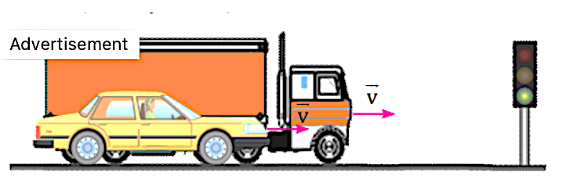

A. Động lượng của xe tải lớn hơn.

B. Động lượng của xe con lớn hơn.

C. Động lượng của hai xe bằng nhau.

D. Không so sánh được vì không có dữ liệu đầy đủ.

**Câu 17.** Trong thực tế người ta chỉ làm cầu vồng lên (như hình) chứ không làm cầu võng xuống để:

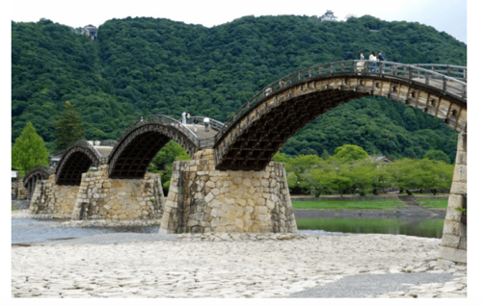

A. giảm áp lực do xe tác dụng lên mặt cầu.

B. giảm tốc độ chuyển động của xe khi lên cầu.

C. giảm trọng lượng của xe lên mặt cầu.

D. giảm chi phí xây dựng cầu.

**Câu 18.** Độ chênh lệch áp suất giữa hai điểm M và N có độ sâu $h_{1}$ và $h_{2}$ so với mặt thoáng của chất lưu đứng yên (như hình) là

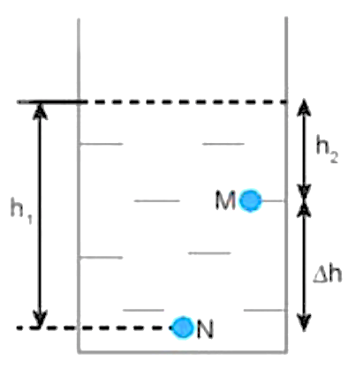

A. $∆p=ρg∆h$

B. $∆p=ρgh_{1}$

C. $∆p=ρgh_{2}$

D. $∆p=ρg\left(h_{1}+h_{2}\right)$

**PHẦN II.** **CÂU TRẮC NGHIỆM ĐÚNG SAI (4 điểm)**

*Thí sinh trả lời từ câu 1 đến câu 4. Trong mỗi ý a), b), c), d) ở mỗi câu, thí sinh chọn đúng hoặc sai.*

*Điểm tối đa của 01 câu hỏi là 1 điểm.*

*- Thí sinh chỉ lựa chọn chính xác 01 ý trong 1 câu hỏi được điểm.*

*- Thí sinh chỉ lựa chọn chính xác 02 ý trong 1 câu hỏi được điểm.*

*- Thí sinh chỉ lựa chọn chính xác 03 ý trong 1 câu hỏi được $0,50$ điểm.*

*- Thí sinh lựa chọn chính xác cả 04 ý trong 1 câu hỏi được 1 điểm.*

**Câu 1.** Kéo hai đầu của lò xo dọc theo trục của nó như hình.

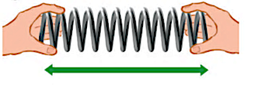

a) Lực làm cho lò xo biến dạng là lực kéo của tay.

b) Biến dạng của lò xo là biến dạng uốn.

c) Mức độ biến dạng của lò xo phụ thuộc vào độ lớn của lực kéo.

d) Lực đàn hồi của lò xo có phương dọc theo trục của lò xo và có chiều hướng ra ngoài lò xo.

**Câu 2.** Xét chuyển động của một điểm đầu mút M của kim giây.

a) Điểm M chuyển động tròn đều.

b) Độ dịch chuyển góc của điểm M trong mỗi 30 giây là

c) Tần số của điểm M là .

d) Tốc độ của các điểm khác nhau trên kim bằng tốc độ tại điểm M.

**Câu 3.** Hình dưới đây mô tả một thí nghiệm về va chạm của xe A và xe B. Bỏ qua mọi ma sát và lực cản của không khí. Biết hai xe có khối lượng bằng nhau và .

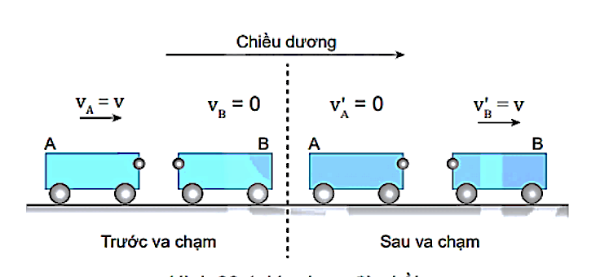

a) Va chạm của hai xe là va chạm đàn hồi.

b) Động lượng của xe A trước khi xảy ra va chạm là $1kg∙\frac{m}{s}$.

c) Xung của lực do xe A tác dụng lên xe B trong khoảng thời gian $∆t$ xảy ra va chạm là $F∙∆t=2\left(N.s\right)$.

d) Động lượng của hệ trước và sau va chạm không bằng nhau.

**Câu 4.** Một con lắc đơn có chiều dài $l=1m$, đầu trên treo vào trần nhà, đầu dưới gắn với vật có khối lượng m = 0,1kg. Kéo vật ra khỏi vị trí cân bằng O sao cho sợi dây treo lệch một góc (vị trí A) và buông tay không vận tốc đầu cho vật dao động. Biết . Bỏ qua lực cản của không khí.

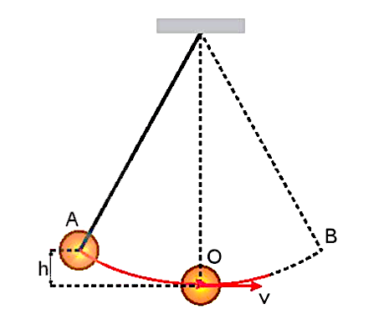

a) Vật nặng chịu tác dụng của trọng lực và lực căng dây.

b) Khi vật chuyển động từ A đến O thì động năng của vật giảm, thế năng của vật tăng.

c) Cơ năng của vật trong quá trình dao động là không đổi và bằng 0,293J.

d) Lực căng dây của con lắc khi ở vị trí cân bằng O là $\frac{\sqrt{2}}{2}(N)$.

**PHẦN III.** **CÂU HỎI TRẢ LỜI NGẮN (1,5 điểm)**

*Thí sinh trả lời từ câu 1 đến câu 6*

*Mỗi câu trả lời đúng thí sinh được 0,25 điểm*

**Câu 1.** Một lực F = 50 N tạo với phương ngang một góc $α=30°$, kéo một vật và làm chuyển động thẳng đều trên một mặt phẳng ngang. Công của lực kéo khi vật di chuyển được một đoạn đường bằng 6 m là bao nhiêu Jun ?

**Câu 2.** Một bánh xe có đường kính 100 cm lăn đều với vận tốc 36 km/h. Gia tốc hướng tâm của một điểm trên vành bánh xe có độ lớn là bao nhiêu $m/s^{2}$?

**Câu 3.** Phải treo một vật có khối lượng bằng bao nhiêu gam vào lò xo có độ cứng k = 100 N/m để lò xo dãn ra được 10 cm? Lấy $=10m/s^{2}$.

**Câu 4.** Một người nặng 50 kg đứng trên mặt đất nằm ngang. Biết diện tích tiếp xúc của mỗi bàn chân với đất là $0,015m^{2}$. Áp suất người đó tác dụng lên mặt đất khi đứng cả hai chân là bao nhiêu $N/m^{2}$?

**Câu 5.** Một mũi tên nặng 48 g đang chuyển động với tốc độ 10 m/s. Động năng của mũi tên là bao nhiêu J ?

**Câu 6.** Hình bên mô tả một chiếc thước mảnh OA, đồng chất, dài 50 cm, có thể quay quanh trục quay cố định ở đầu O. Moment của lực là bao nhiêu N.m ?

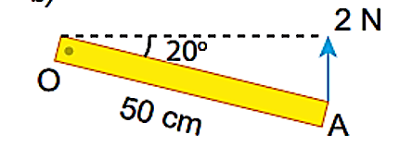

**Hướng dẫn giải đề**

**PHẦN I.** **CÂU TRẮC NGHIỆM NHIỀU PHƯƠNG ÁN LỰA CHỌN (4,5 điểm)**

*Thí sinh trả lời từ câu 1 đến câu 18. Mỗi câu hỏi thí sinh chỉ chọn một phương án.*

*(Mỗi câu trả lời đúng thí sinh được 0,25 điểm)*

|  |  |  |  |
| --- | --- | --- | --- |
| **Câu** | **Đáp án** | **Câu** | **Đáp án** |
| **1** | A | **10** | A |
| **2** | C | **11** | A |
| **3** | D | **12** | D |
| **4** | A | **13** | C |
| **5** | A | **14** | A |
| **6** | A | **15** | C |
| **7** | C | **16** | A |
| **8** | C | **17** | A |
| **9** | C | **18** | A |

**PHẦN II.** **CÂU TRẮC NGHIỆM ĐÚNG SAI (4 điểm)**

*Thí sinh trả lời từ câu 1 đến câu 4. Trong mỗi ý a), b), c), d) ở mỗi câu, thí sinh chọn đúng hoặc sai.*

*Điểm tối đa của 01 câu hỏi là 1 điểm.*

*- Thí sinh chỉ lựa chọn chính xác 01 ý trong 1 câu hỏi được điểm.*

*- Thí sinh chỉ lựa chọn chính xác 02 ý trong 1 câu hỏi được điểm.*

*- Thí sinh chỉ lựa chọn chính xác 03 ý trong 1 câu hỏi được $0,50$ điểm.*

*- Thí sinh lựa chọn chính xác cả 04 ý trong 1 câu hỏi được 1 điểm.*

|  |  |  |  |  |  |
| --- | --- | --- | --- | --- | --- |
| **Câu** | **Lệnh hỏi** | **Đáp án (Đ/S)** | **Câu** | **Lệnh hỏi** | **Đáp án (Đ/S)** |
| **1** | a) | Đ | **3** | a) | Đ |
| b) | S | b) | Đ |
| c) | Đ | c) | S |
| d) | S | d) | S |
| **2** | a) | Đ | **4** | a) | Đ |
| b) | S | b) | S |
| c) | S | c) | Đ |
| d) | Đ | d) | S |

**Câu 1.** Kéo hai đầu của lò xo dọc theo trục của nó như hình.



a) Lực làm cho lò xo biến dạng là lực kéo của tay.

b) Biến dạng của lò xo là biến dạng kéo.

c) Mức độ biến dạng của lò xo phụ thuộc vào độ lớn của lực kéo.

d) Lực đàn hồi của lò xo có phương dọc theo trục của lò xo và có chiều hướng vào chính giữa lò xo.

**Câu 2.** Xét chuyển động của một điểm đầu mút M của kim giây.

a) Điểm M chuyển động tròn đều.

b) Độ dịch chuyển góc của điểm M trong mỗi 30 giây là

c) Tần số của điểm M là .

d) Tốc độ của các điểm khác nhau trên kim bằng tốc độ tại điểm M.

**Câu 3.** Hình dưới đây mô tả một thí nghiệm về va chạm của xe A và xe B. Bỏ qua mọi ma sát và lực cản của không khí. Biết hai xe có khối lượng bằng nhau và .



a) Va chạm của hai xe là va chạm đàn hồi.

b) Động lượng của xe A trước khi xảy ra va chạm là $1kg∙\frac{m}{s}$.

c) Xung của lực do xe A tác dụng lên xe B trong khoảng thời gian $∆t$ xảy ra va chạm là $F∙∆t=1\left(N.s\right)$.

d) Động lượng của hệ trước và sau va chạm bằng nhau.

**Câu 4.** Một con lắc đơn có chiều dài $l=1m$, đầu trên treo vào trần nhà, đầu dưới gắn với vật có khối lượng m = 0,1kg. Kéo vật ra khỏi vị trí cân bằng O sao cho sợi dây treo lệch một góc (vị trí A) và buông tay không vận tốc đầu cho vật dao động. Biết . Bỏ qua lực cản của không khí.



a) Vật nặng chịu tác dụng của trọng lực và lực căng dây.

b) Khi vật chuyển động từ A đến O thì động năng của vật tăng, thế năng của vật giảm.

c) Cơ năng của vật trong quá trình dao động là không đổi và bằng 0,293J.

d) Lực căng dây của con lắc khi ở vị trí cân bằng O là $3-\sqrt{2}(N)$.

**PHẦN III.** **CÂU TRẮC TRẢ LỜI NGẮN (1,5 điểm)**

*Thí sinh trả lời từ câu 1 đến câu 6*

*Mỗi câu trả lời đúng thí sinh được 0,25 điểm*

|  |  |  |  |
| --- | --- | --- | --- |
| **Câu** | **Đáp án** | **Câu** | **Đáp án** |
| **1** | 260 | **4** | $$1,63∙{10}^{4}$$ |
| **2** | 200 | **5** | 2,4 |
| **3** | 1000 | **6** | 0,94 |